附件4
超星尔雅系统操作手册
一、电脑登录
（一）域名 http://cqrk.fanya.chaoxing.com/portal 点击登录

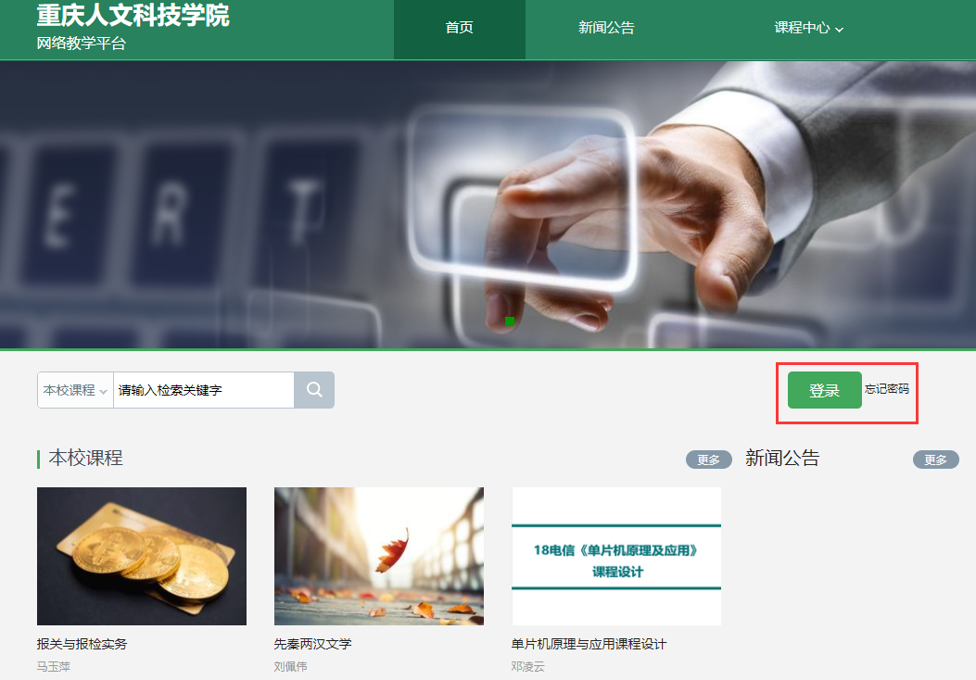
点 击 登 录
（二）找回密码
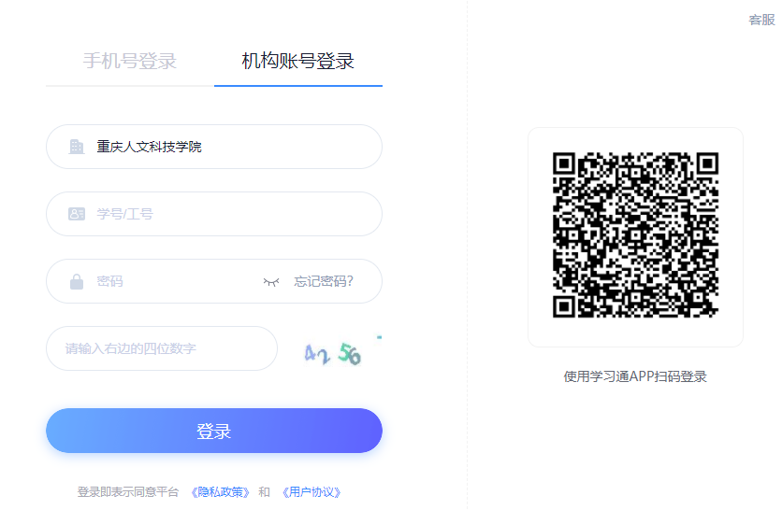
选择机构账号登录
（三）修改个人信息和密码

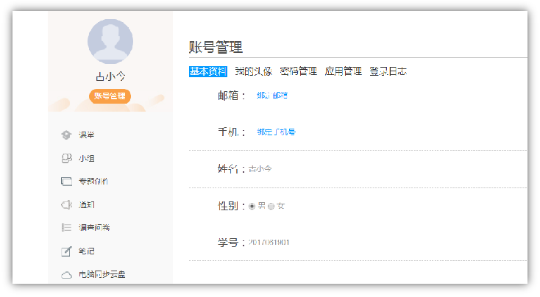
账号管理

（四）电脑端修改手机号
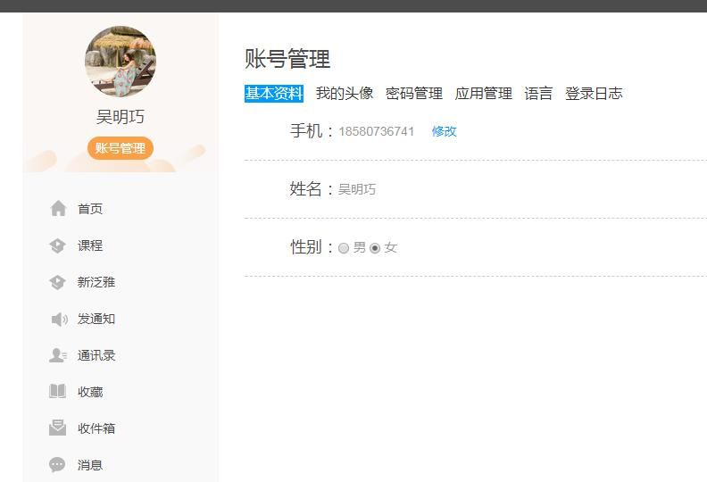
（五）注意事项
必须是登录本校正确的域名、正确的学号和密码才可以登录，可以通过平台找回密码，点击“找回密码”输入正确的手机号码或者是邮箱即可找回。
登录的时候务必须检查是否是自己学校。如果不是自己学校的话，请点击“选择学校”，找到自己所在学校才可以登录。
在电脑端学习如果有问题可联系右下角的在线客服。
二、如何学习
（一）看视频。学生登陆空间之后，点击课程，然后进入学习空间，点击章节进行学习。
（二）做作业。看完一集视频之后就要做一个作业,章节任务点才算完成。
（三）完成考试。进入个人学习空间后，点击导航栏里的“考试”，可以查看考试时间。
（四）学习过程中常见问题应急处理办法：
1.视频无法播放
解决办法：在视频播放器右下角切换到“公网标清”试试，如果视频是黑屏的话，建议安装flash播放插件。
2.作业界面显示不全
解决办法：建议用谷歌或者是火狐浏览器重新打开试一下。
3.密码丢失怎么办
解决办法：建议绑定自己的手机号或者邮箱，丢失后可以在登陆页面点击忘记密码，可以通过手机验证码找回或者选择邮箱，都可以重置密码。
4.如果有疑问可联系在线客服。
三、如何做作业
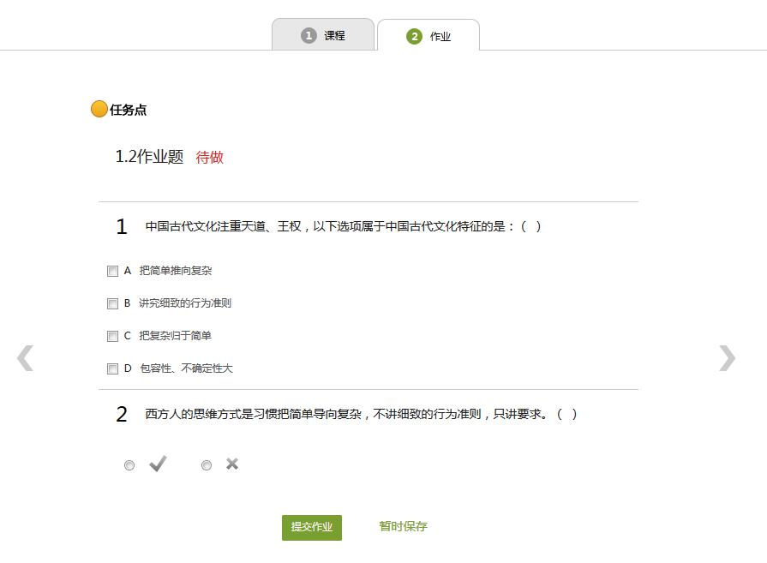
保存作业
提交作业
做作业注意事项：
1.作业一旦提交就无法更改，请提交前一定要确认试题是否是全部完成。
2.保存作业只是保存当前完成的选项，不是提交作业，如果只保存不提交的话，是没有作业成绩的。
3.作业提交不成功的话，建议先换谷歌浏览器和网络环境好的地方尝试提交。
四、如何考试

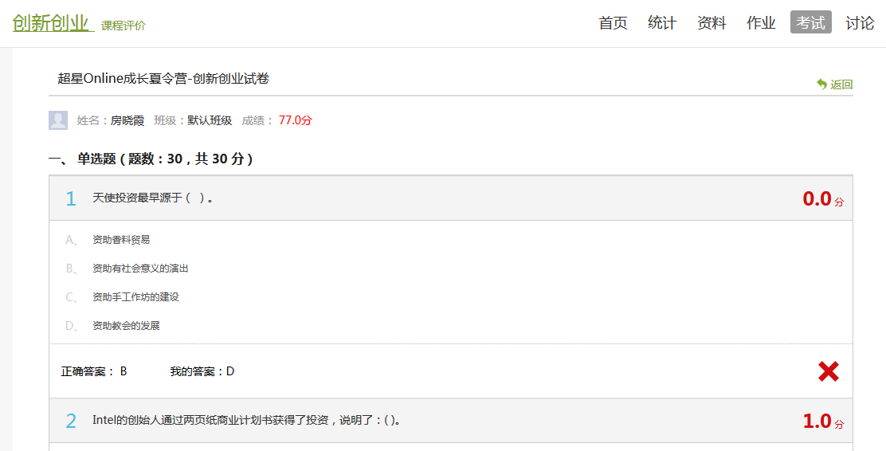
考试
考试分数
考试注意事项
1.考试有限制时间，点击考试后在右上角会有提示
2.考试一旦点击开始，将立即开始计时，退出时间依然计算
3.一定要注意考试时间，错过考试时间按0分处理
4.在时间结束之前，一定要提交考试，保存不提交没有成绩
5.考试中途不得更换设备
五、手机端学习
（一）下载客户端“学习通”
（二）手机号注册，绑定学校单位实名认证
（三）点击“设置”点击“账号管理”下面【单位】点击旁边“＋”，根据提示操作，完成之后【绑定成功】即可。
（四）注意事项：手机看视频的时候一定要下载客户端，用网页看无法记录成绩。需注意选课地方，注意选课准确，若选课错误，则无学习成绩。
（五）在学习通上遇见问题时，可点击头像-右上角-在线客服。

